Муниципальное казенное образовательное учреждение
Центр дополнительного образования детей
Правобережного района РСО-Алания

ПОРТФОЛИО
ПРОФЕССИОНАЛЬНОЙ ДЕЯТЕЛЬНОСТИ

педагога дополнительного образования

Бигаевой Светланы Петровны

Беслан 2014

Содержание

1. Введение. Пояснительная записка.
2. Информационная справка о педагогическом работнике.
3. Результативность педагогической деятельности.
3.1. Достижения обучающихся, воспитанников.
3.2. Результативность внеклассной работы.
4. Образовательная программа педагогической деятельности.
5. Самообразование педагога дополнительного образования.
6. Использование современных образовательных технологий и их результативность.
7. Достижения педагога дополнительного образования .
8. Заключение.

Приложения
1. Копии документов.
2. Копии сертификатов.

1. Введение. Пояснительная записка.

Портфолио содержит материалы педагогической деятельности Бигаевой Светланы Петровны, педагога дополнительного образования. Основные направления в работе педагога –повышение речевой готовности детей к обучению в школе через развитие познавательных, коммуникативных и произвольных способностей. Данная работа осуществляется посредством уроков курса «Риторика».
Главная цель данного портфолио – проанализировать и представить значимые профессиональные результаты и обеспечить мониторинг профессионального роста педагога дополнительного образования. Портфолио позволяет учитывать результаты, достигнутые педагогом и позволяет проследить его творческую и самообразовательную деятельность.

Задачи портфолио:
- показать умения педагога решать профессиональные задачи;
- проанализировать стратегию и тактику профессионального поведения;
- оценить профессионализм педагога дополнительного образования.

2. Информационная справка о педагогическом работнике.

- ФИО: Бигаева Светлана Петровна
- Дата рождения: 1декабря 1973 года
- Занимаемая должность, дата назначения: педагог дополнительного образования с 04.10.2004 года ( приказ №14 от 10.04.2004года)
4. Место работы: Муниципальное казенное образовательное учреждение
дополнительного образования детей Дом детского творчества Правобережного района РСО-Алания
5. Сведения о профессиональном образовании: высшее профессиональное, Северо-Осетинский государственный университет им. К.Л.Хетагурова, 1994 год, диплом с отличием серия ЛВ №301408
6. Квалификация по диплому: учитель начальных классов;
специальность: педагогика и методика начального обучения
7. Общий стаж работы: 20 лет
8. Педагогический стаж: 18 лет
9. Стаж работы в занимаемой должности в данном учреждении: 10 лет
10. Наличие квалификационной категории: высшая, приказ МОиН РСО-Алания №251 от 28.05.09 года
11. Награды, звания: не имею
12. Учёная степень: не имею
13. Сведения о повышении квалификации: участие в Интернет-семинаре в рамках реализации Государственного контракта с Министерством образования и науки Российской Федерации по теме: «Технологии для обучения одаренных детей и детей, нуждающихся в особых условиях обучения» в объеме 6 часов. ноябрь 2013г;обучение в СОРИПКРО по теме «Психолого-педагогическое сопровождение организации дистанционного образования детей-инвалидов» в объеме 72 часов, 27.11.13г.
14. Электронный адрес: e-mail: svietlana.73@list.ru
3.Результативность педагогической деятельности.

Чем раньше мы начнем развивать у детей уникальный человеческий дар – дар слова, чем раньше сделаем все, чтобы, «открыть уста детей», тем скорее добьемся желаемых результатов.
В.И.Чернышев.

Опыт работы по подготовке детей к школе в группах кратковременного пребывания при Доме детского творчества в течение 2,5 лет позволил определить главные приоритеты моей педагогической деятельности в разделе «Риторика».
Данный курс предполагает формирование основных задач: по развитию речевой среды будущих школьников, формированию словаря, совершенствованию звуковой культуры речи, выработке грамматического строя речи, подготовке к обучению грамоте, развитию связной речи.
Для этого мною разработан курс « Риторика» для дошкольников, рассчитанный на 37 ч. в году, 1 час в неделю.
Проводимый в течение последних двух лет мониторинг показал положительные результаты.

Таблица результатов мониторинга.

Годы | Всего  восп-ков | На начало года |  | На конец года
 |  | Имели  дефект  речи | Имели  языковой  барьер | Имели  дефект  речи | Имели языковой барьер
2011-2012 | 52 чел. | 13 чел. 25 % | 10 чел. 19 % | 5 чел. 9 % | 3 чел. 5 %
2012-2013 | 50 чел. | 15 чел. 30 % | 6 чел 12 % | 9 чел 18 % | 3 чел. 6 %

Основными формами и методами моей работы являются следующие её виды:
1. Речевые разминки, которые включают упражнения на постановку речевого дыхания, артикуляционную гимнастику, скороговорки и чистоговорки для отработки правильного произношения звуков [з-с], [л], [р], [ч-щ] .
Например: дети в игровой форме знакомятся с основными органами речевого аппарата, учатся качественным движениям органов артикуляции, что ведет к правильному произнесению фонем.

Открываем ротик-дом.
Кто хозяин в доме том?
В нем хозяин – Язычок.
Он удобно в доме лёг.
(открывать широко рот)

Язычок стал маляром.
Аккуратно красит дом.
Чистит стены. Это щёки.
Взял щетинистые щётки.
( проводить широким языком по нёбу, по внутренней стороне щёк)

Для закрепления произношения звука [с] использую скороговорку и игровую рифму.

Купила бабуся бусы Марусе.

Прослушать стихотворение и повторить по картинкам все слова.

Мы со звуком С играем
И картинки называем:
Стол, самолет, сковородка, лиса,
Стул, снеговик, самосвал, колбаса.
Санки, смородина, миска, носок,
Сыр, самокат, абрикос, колосок.

2. Работа с образными выражениями.
При работе с образными выражениями необходимо знакомить детей с лексическим значением оборота. Здесь широко используется познавательная информация.
Например: знакомство с фразеологическим оборотом «водить за нос».
Водить за нос – обманывать, обещать что - либо и не выполнять.
Введение фразеологизма можно начать с рассказа о том, что в давние времена бродячие артисты водили напоказ медведей. При этом медведю в нос продевали кольцо, за которое держали мишку, заставляли подниматься на задние лапы. Медведя заставляли танцевать и выполнять разные фокусы, обманывая его сладостями. Медведь народ веселил, но свои сладости не получал (только маленькие кусочки, которые его не могли порадовать.)

Каждый фразеологический оборот имеет графическое воплощение. Его также можно использовать при введении и закреплении фразеологизмов.

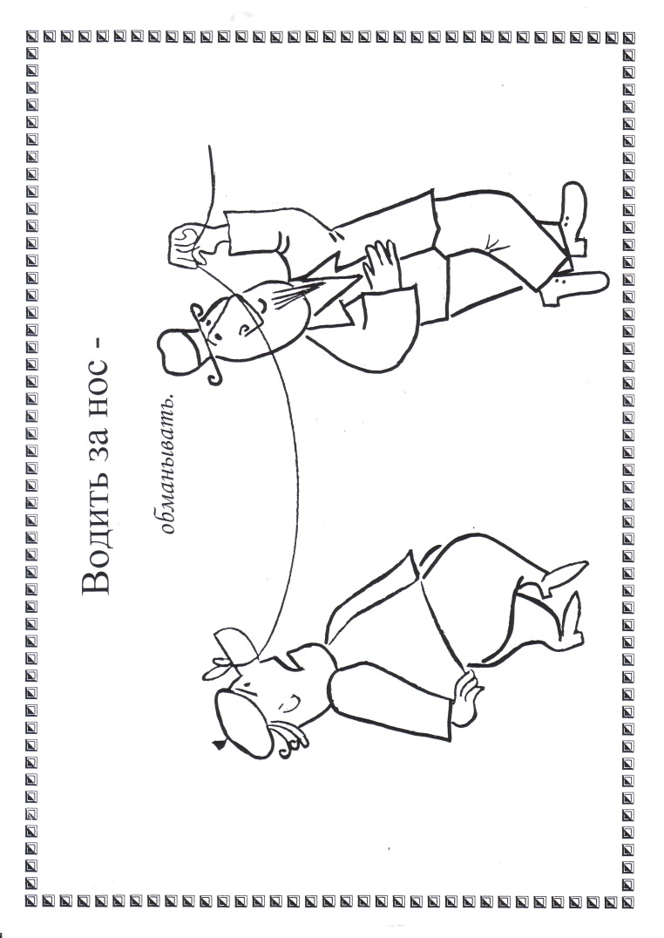
3. Работа с многозначными словами.

Разное лексическое значение одних и тех же слов преподносится детям в стихотворной форме.
Например:

Много разных есть ключей.
Ключ – родник среди камней.
Есть ключ гаечный, литой.
И обычный ключ - дверной.

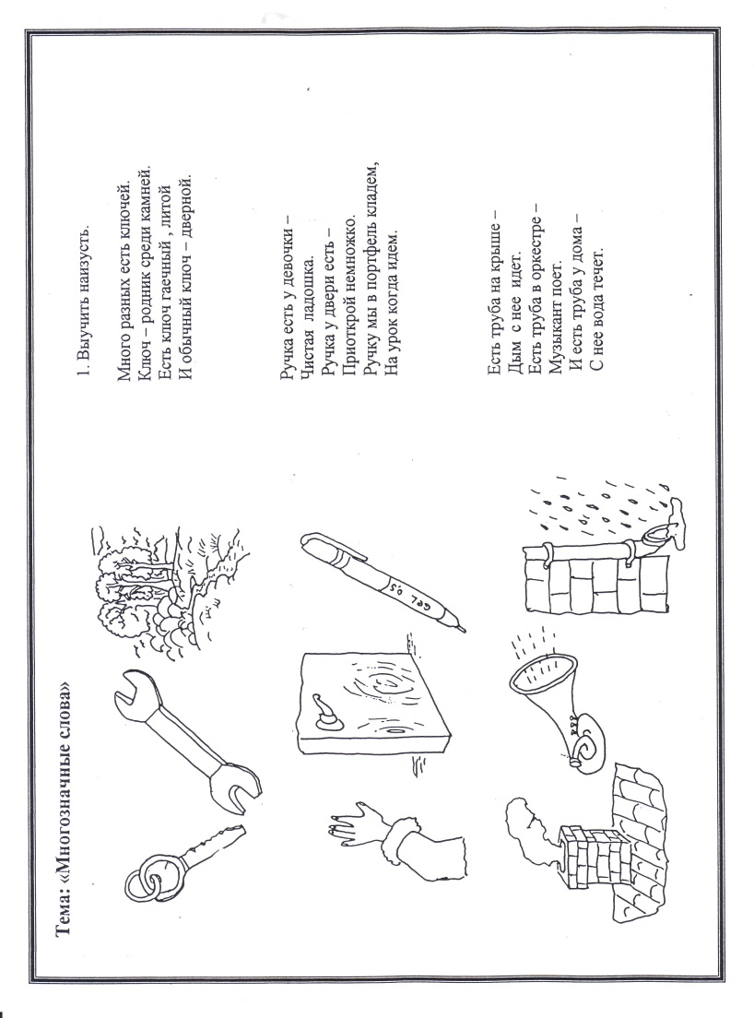

4. Работа с синонимами и антонимами.

Понятия синонимы и антонимы вводятся в речь детей посредством пословиц, стихов, занимательных историй.

Например: Слова-спорщики.

На улице было прохладно. Дети были одеты по-разному.
-Ну и жарко!
-Да ты что, холодно!
-Ты что такой грустный?
-А ты что веселый?
-А что это мы все спорим: жарко - холодно, грустный - веселый? Очень интересные пары слов получились! Это слова-спорщики или слова-враги.

Вставь пропущенные слова в пословицу.

Думай больше, а говори…
Будет день, будет и …
Добро помни, а зло …

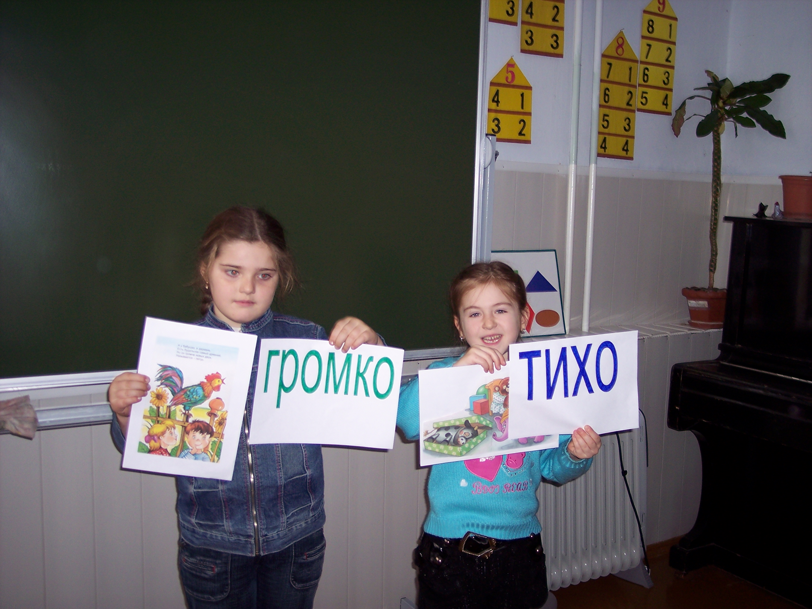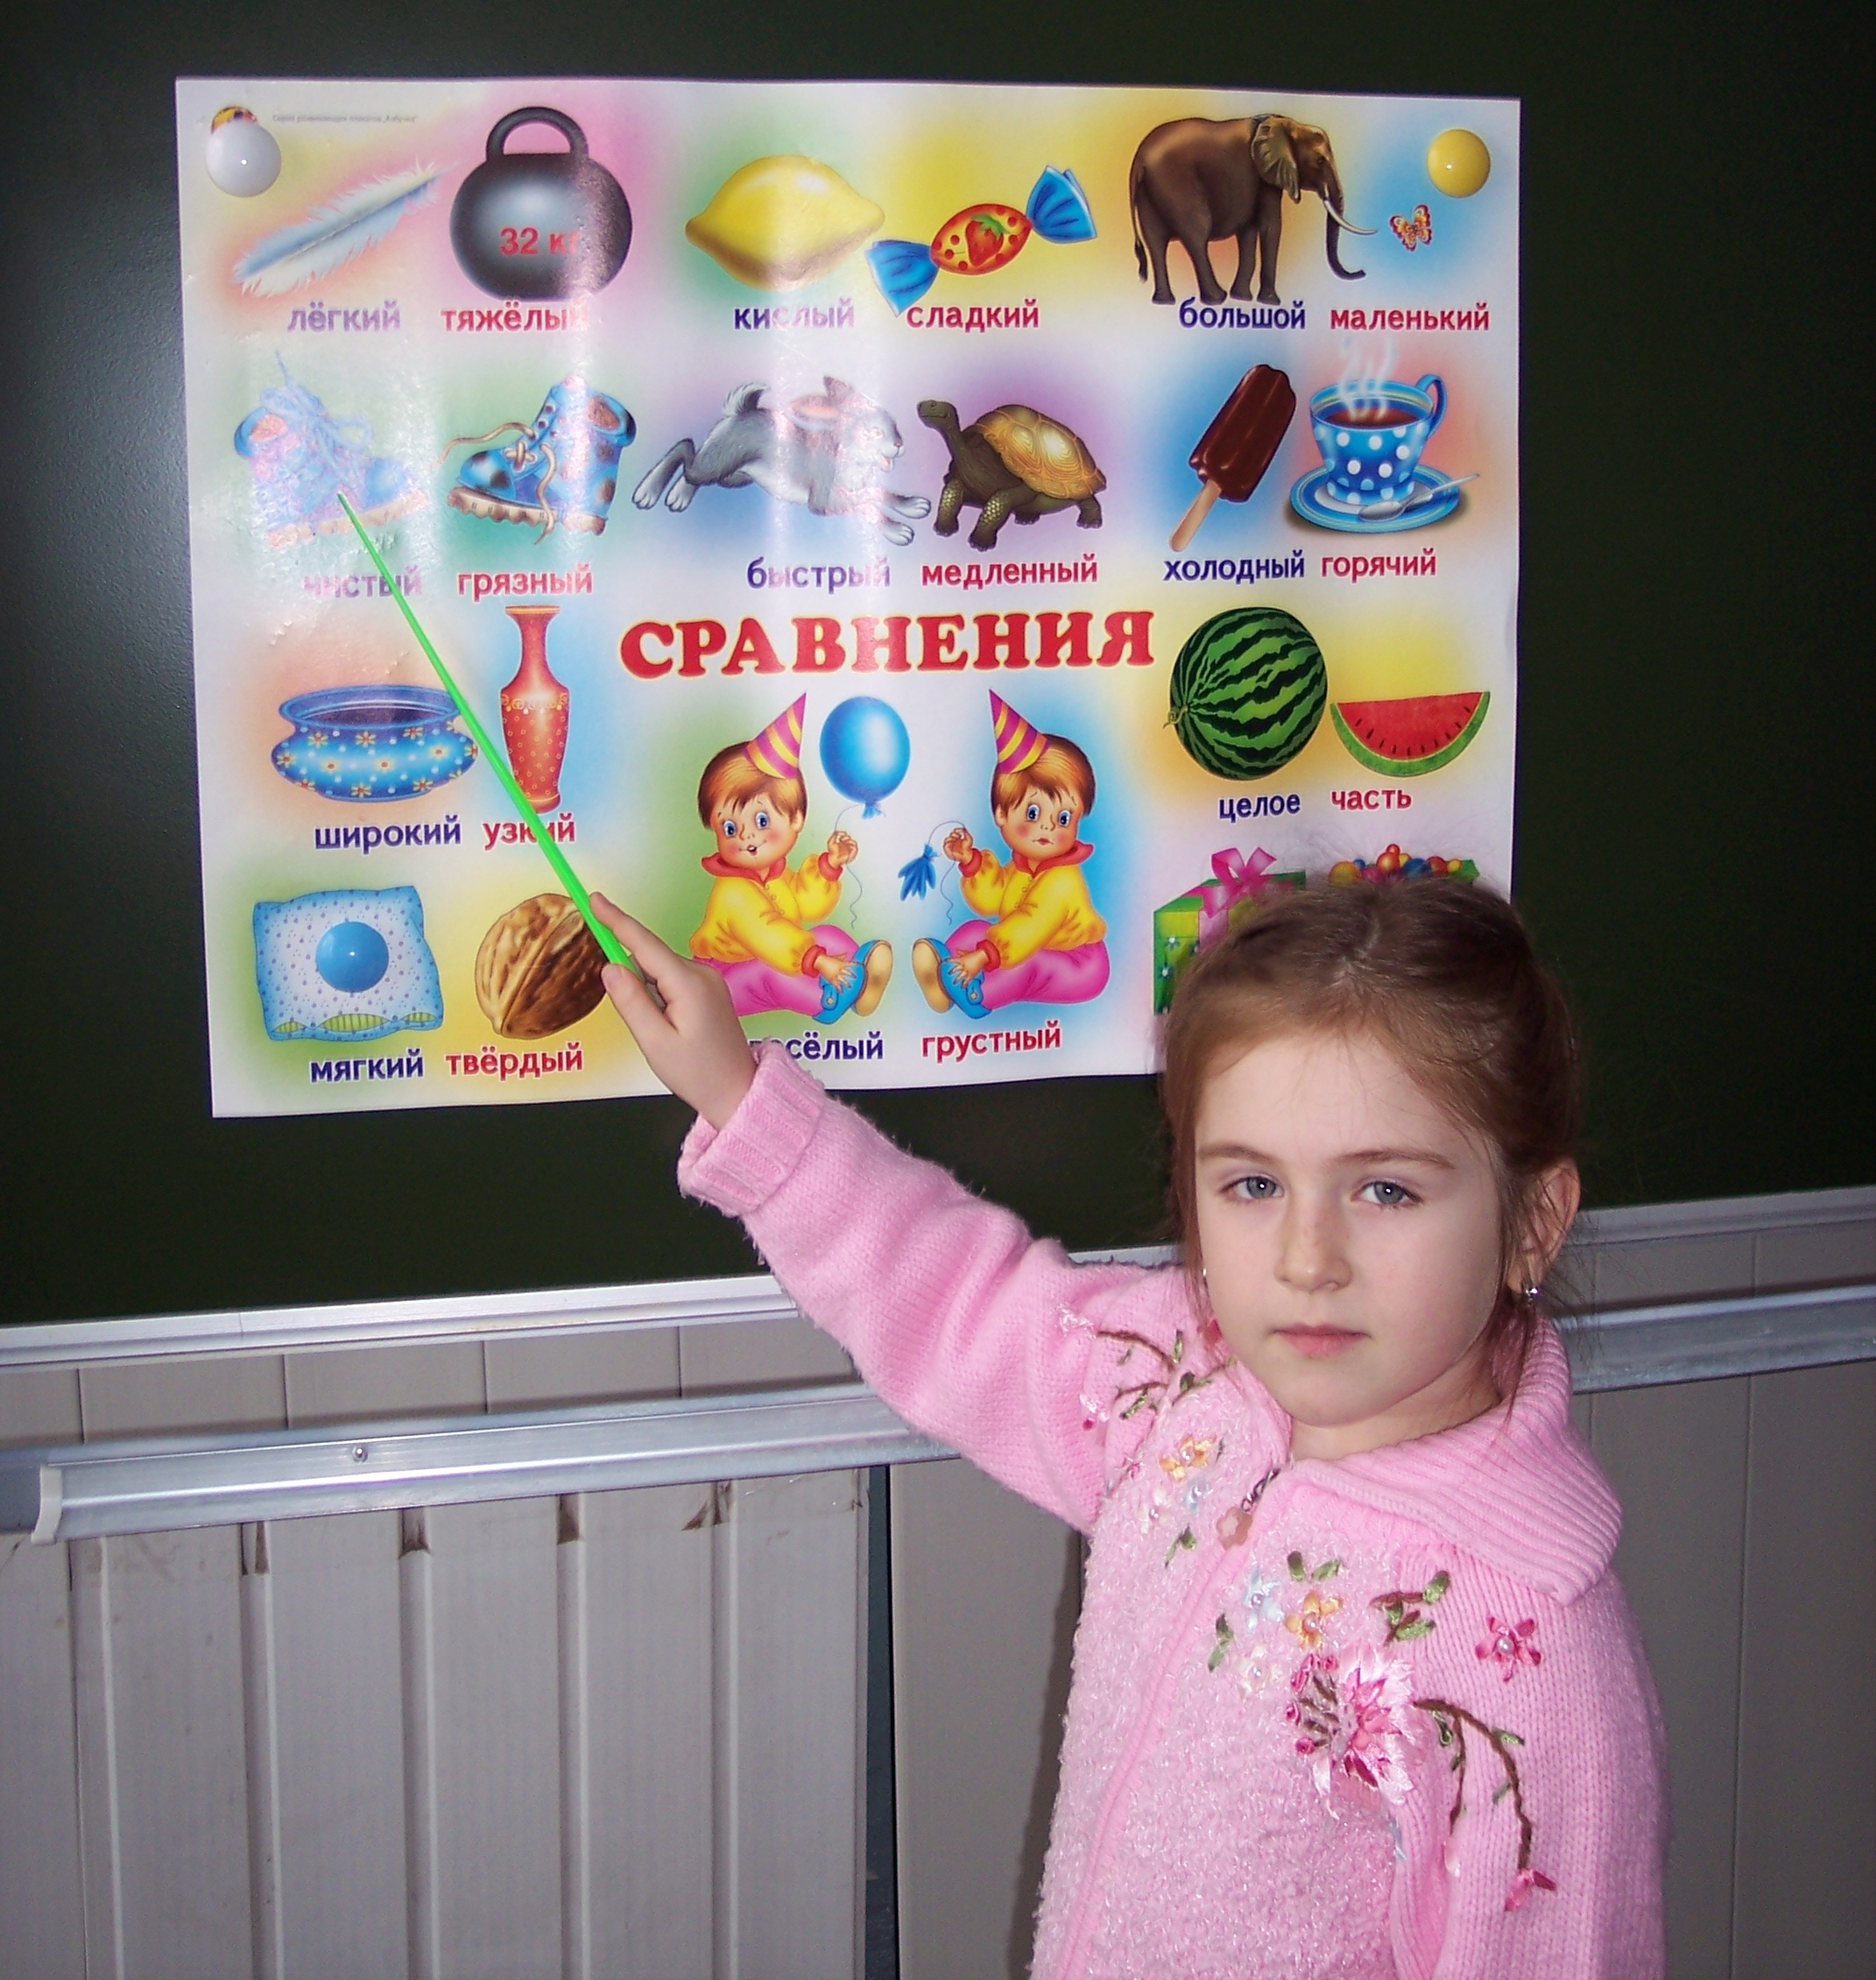

Для проверки знаний у детей использую индивидуальное тестирование по прилагаемой форме.
Знания, которые должны быть сформированы у будущих первоклассников в области развития речи изложены в данной таблице по мониторингу.

Таблица речевых умений и навыков.

Уровни знаний. | Умение четко произносить все звуки речи. |  | Умение составлять предложение из трех, пяти слов. |  | Умение составлять рассказ по картинке. |  | Умение составлять несколько предложений о предмете. |  | Умение выразительно читать наизусть любимое стихотворение |  | Умение последовательно передавать содержание сказки.
 | на начало  года | на конец  года | на начало  года | на конец  года | на начало  года | на конец  года | на начало  года | на конец  года | на начало  года | на конец  года | на начало  года | на конец  года
низкий | 10 | 6 | 10 | 5 | 13 | 9 | 8 | 5 | 18 | 13 | 9 | 3
средний | 4 | 1 | 16 | 12 | 20 | 16 | 18 | 14 | 10 | 12 | 12 | 15
высокий | 26 | 33 | 14 | 18 | 7 | 15 | 14 | 21 | 12 | 15 | 19 | 22

Затем строю индивидуальную коррекционную работу, которая в дальнейшем дает высокий уровень развития речи дошкольников. Об этом свидетельствуют положительные отзывы учителей начальных классов школ №1 , №2, №8. Мои выпускники всегда имеют высокие баллы при приеме в 1 класс на входящем тестировании.
Одной из задач развития речи детей является совершенствование её выразительности: темпа, высоты, тембра, силы голоса. Использую средства выразительности речи посредством театрализованной деятельности на внеклассных мероприятиях.

Каждый год мною проводятся праздничные мероприятия на Новый год, 8 Марта, выпускные праздники. Самостоятельно разрабатываю сценарии, готовлю костюмы. Репортажи с этих мероприятий не раз освещались в газете « Жизнь Правобережья».

Сценки «Спор овощей», «Подарок маме», «Колобок» и « Красная шапочка» на новый лад стали украшением праздничных утренников .

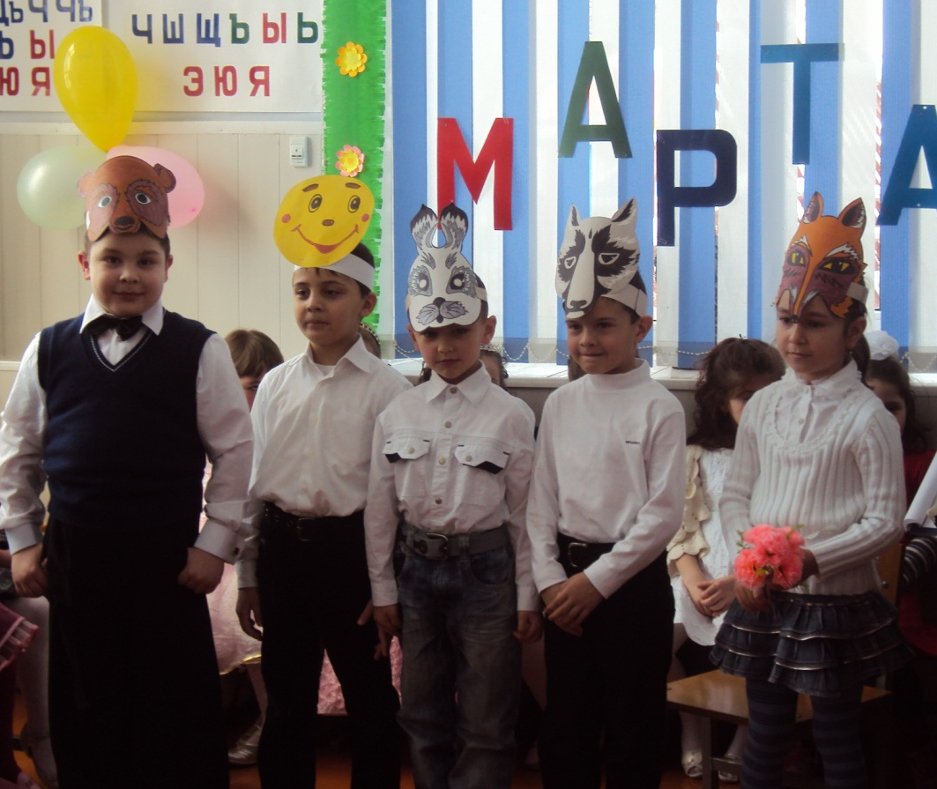

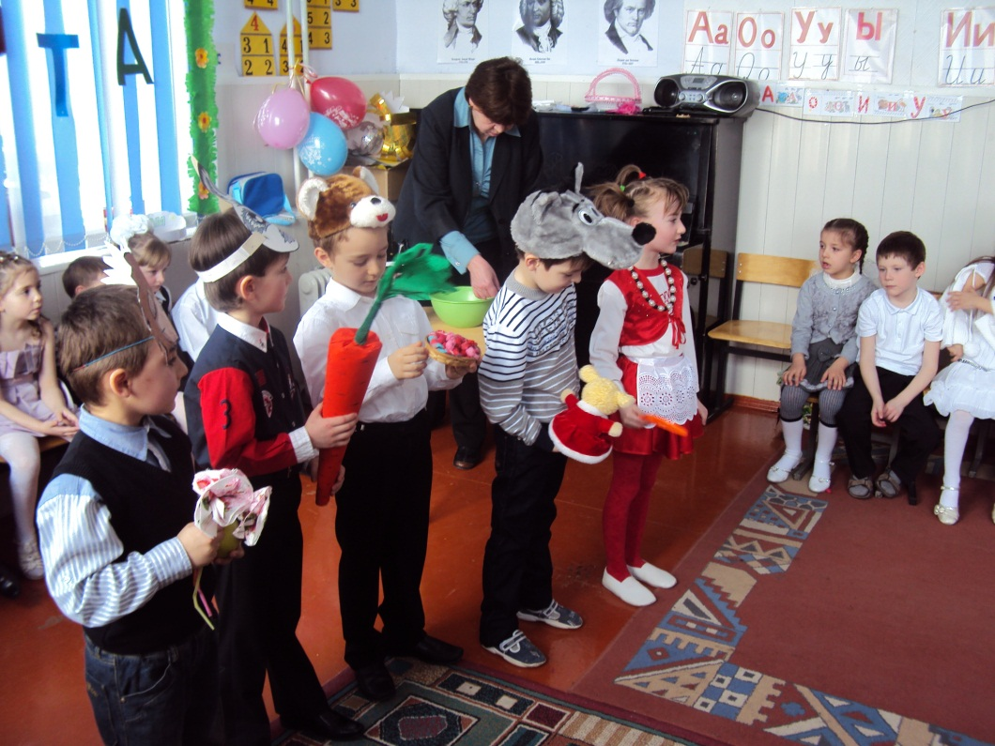

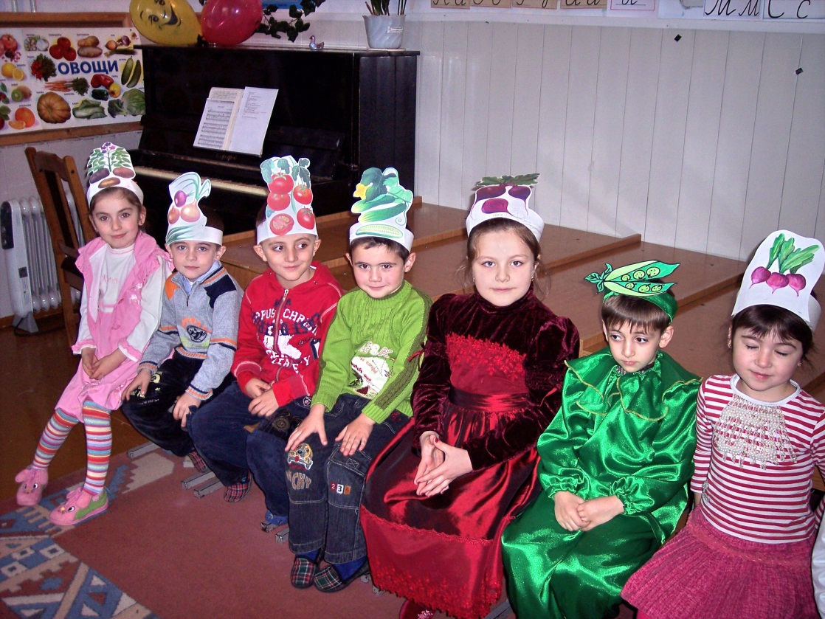

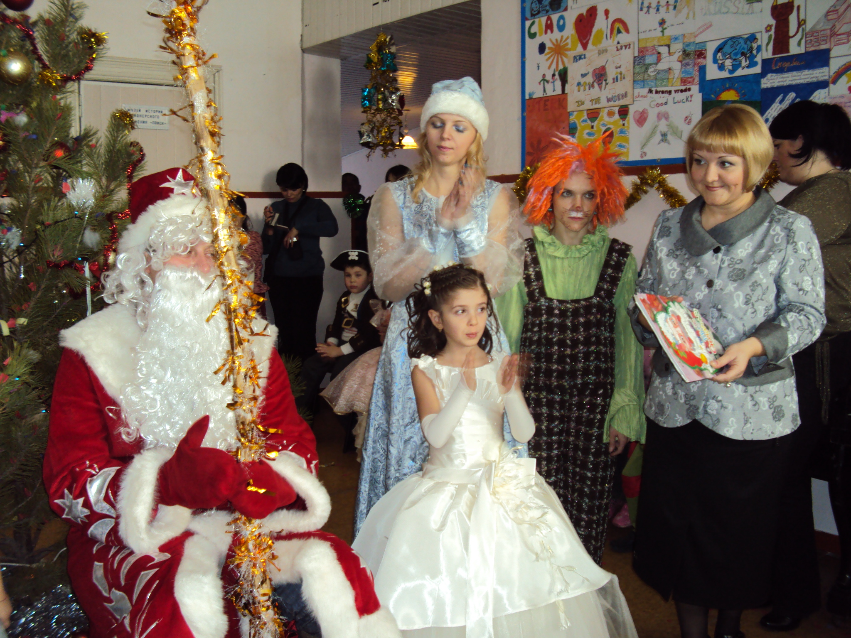

Мною был проведен на методическом объединении урок-сказка «Путешествие в Зимнее Царство», на котором отрабатывались коммуникативные способности учащихся, выразительная, интонационно-окрашенная речь. Урок способствовал эмоциональному развитию и словесному творчеству воспитанников.
(Конспект урока прилагается)

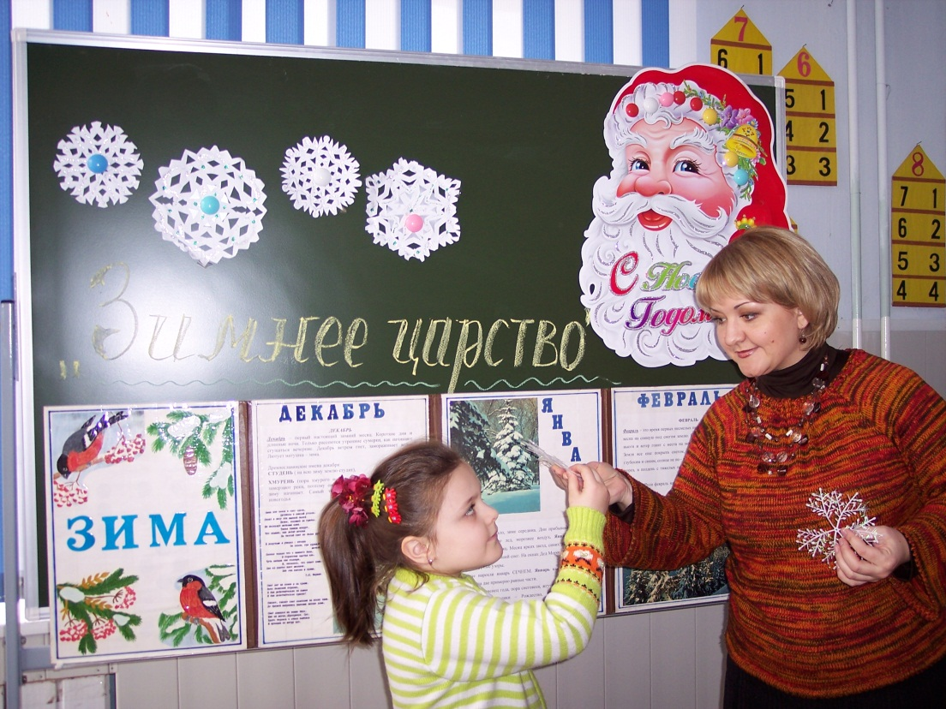
Для детей, имеющих языковой барьер, дефекты речи, провожу дополнительные занятия. Чтобы сделать их интересными, увлекательными, использую игровые виды работ: лото, пазлы, красочные иллюстрации.

Больше всего нравится детям пальчиковый театр, где каждый из них от имени понравившегося героя придумывает рассказ или историю о себе.

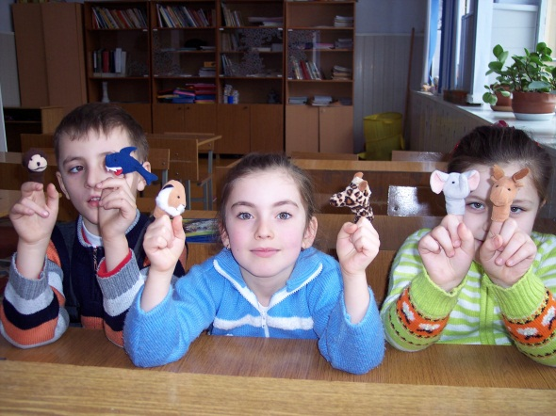

К концу года мои выпускники могут:

- Различать понятия «звук», «слог», «слово», «предложение». Называть в последовательности слова в предложении, звуки и слоги в словах. Находить в предложении слова с заданным звуком, определять место звука в слове.
- В общении с взрослыми и сверстниками быть доброжелательными собеседниками, говорить спокойно, не повышая голоса.
- Употреблять синонимы, антонимы, сложные предложения разных видов.
- Составлять рассказы о предмете, по сюжетной картинке, набору картин.
- Пересказывать и драматизировать небольшие литературные произведения.

4.Образовательная программа педагогической деятельности.
Рецензия
на авторскую образовательную программу «Риторика»
для детей старшего дошкольного возраста

г.Беслан 10.09.2013 г.

Автор программы:
Бигаева Светлана Петровна, педагог дополнительного образования
Учреждение, реализующее программу:
Муниципальное казенное образовательное учреждение Центр дополнительного образования детей Правобережного района РСО-Алания г.Беслан
Общая характеристика программы:
Направленность, в рамках которой реализуется образовательная программа: художественно-эстетическое воспитание.
Возраст детей: 6-7 лет.
Срок реализации программы: 1год.
Авторский курс «Риторика» предназначен для детей старшего дошкольного возраста, не посещающих дошкольные учреждения. Программа многократно апробирована автором в «Школе раннего развития «Золотой ключик» при Доме детского творчества г.Беслана и реализуется с 2010 года. Доказана её результативность.
Программа носит целостный характер, выделены структурные части, основные компоненты представлены внутри частей, согласованы цели, задачи и способы их достижения.
Пояснительная записка составлена педагогически грамотно. Язык и стиль изложения четкий, ясный, доказательный, логичный.
Содержание программы носит практический характер, соответствует современным достижениям педагогики и психологии детей дошкольного возраста. Выделены основные направления содержания, необходимые для создания условий, способствующих раскрытию и развитию природных задатков и творческого потенциала ребенка в процессе обучения развитию речи. Отдельно прилагается рабочая тетрадь с творческими заданиями для детей.
Предложенный авторский курс «Риторика» предназначен для повышения речевой готовности детей к обучению в школе через следующие виды деятельности – развитие познавательных, коммуникативных и произвольных способностей.
Интересно автором представлены задания по формированию речевых навыков в рабочей тетради: на подбор эпитетов, сравнений , знакомство с фразеологизмами, пословицами, заучивание стихов и поговорок, подбор синонимов, составление простейших двустиший, построение рассказов по сюжетным картинкам. Вышеуказанные, специально подобранные, авторские творческие задания развивают поэтический слух и подводят детей к перенесению разнообразных средств художественной выразительности в самостоятельное словесное творчество.
Программа соответствует специфике дополнительного образования детей, и способствует:
- стимулированию познавательных процессов;
- развитию коммуникативных навыков;
- созданию социокультурной среды общения;
- развитию творческих способностей личности;
- поддержанию стремления к самостоятельной деятельности;
- творческому использованию жизненного опыта детей;
Описанный опыт работы по данному курсу могут использовать воспитатели дошкольных образовательных учреждений, учителя, занятые предшкольной подготовкой, а также, эти материалы будут полезны родителям для организации самостоятельной системной занятости старших дошкольников по развитию интеллекта средствами речевой и художественно-творческой активности.
Заместитель руководителя Центра дистанционного образования детей-инвалидов ГБОУ СОШ г.Беслан, «Почетный работник общего образования РФ»

Голоева Людмила Таймуразовна
09.09.2013 года

5.Самообразование педагога дополнительного образования.
Новые подходы в предшкольном образовании и использование информационных технологий дали толчок для самообразования.

С 2013 года начала свою деятельность в Центре дистанционного образования детей-инвалидов ГБОУ СОШ г.Беслан по должности «Педагог дополнительного образования».

Приняла участие в Интернет-семинаре в рамках реализации Государственного контракта с Министерством образования и науки Российской Федерации по теме: «Технологии для обучения одаренных детей и детей, нуждающихся в особых условиях обучения» в ноябре 2013года и прошла обучение в СОРИПКРО по теме «Психолого-педагогическое сопровождение организации дистанционного образования детей-инвалидов»
Основной формой моих занятий является общение учителя и ученика посредством электронной почты или в режиме он-лайн. Уроки проводятся в специальной учебной среде - i-Классе, где каждому курсу выделен виртуальный учебный кабинет.

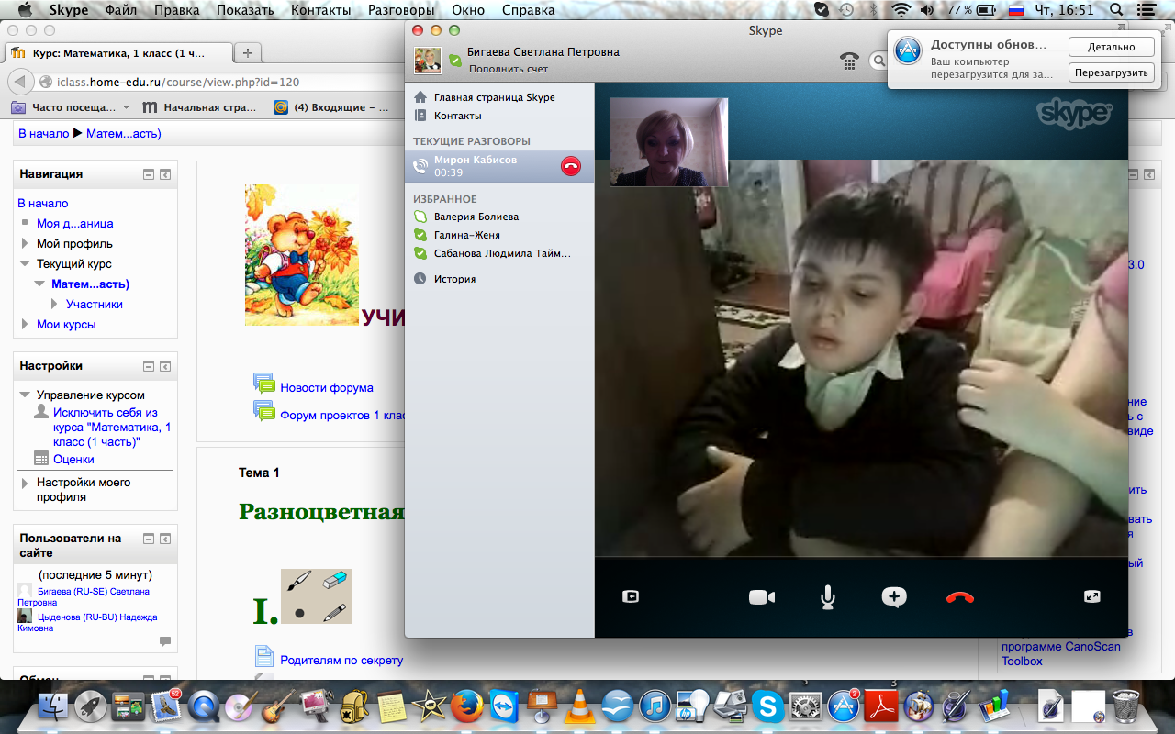

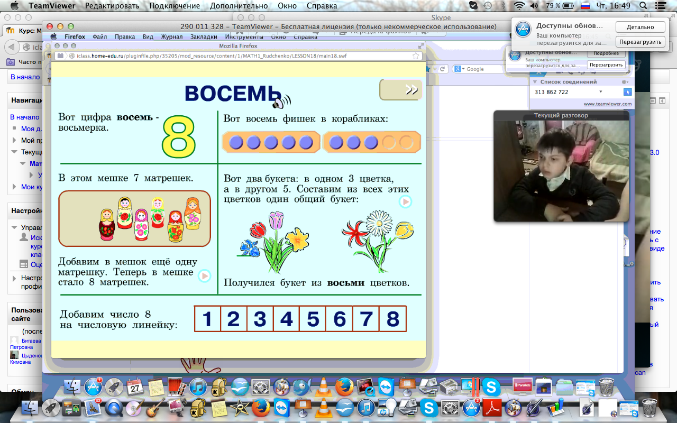

Считаю, что дистанционное обучение обладает рядом качеств, которые делают его весьма эффективным при работе с детьми-инвалидами и больными детьми. Эффективность достигается за счет индивидуализации обучения: каждый ребенок занимается по удобному для него расписанию и в удобном для него темпе; каждый может учиться столько, сколько ему лично необходимо для освоения той или иной дисциплины. Учащиеся ЦДО в течение учебного года имеют доступ ко многим источникам учебной информации (электронным библиотекам, базам данных), а также могут общаться друг с другом и с преподавателем через сеть Интернет.
Посещаю семинарские занятия, владею навыками работы на персональном компьютере, систематически пополняю методической литературой личную библиотеку, участвую в работе районного методического объединения.

Работа над методической темой.
Сегодня ни для кого не секрет, что чем раньше начать проводить с ребенком развивающие занятия, тем больших результатов можно добиться и тем выше окажется интеллектуальный потенциал этого малыша. Одно из ведущих мест в обучении ребенка занимает развитие мелкой моторики и , как следствие, развитие речи.

Известный педагог Сухомлинский говорил: «Истоки способностей и дарований детей – на кончиках их пальцев. От пальцев, образно говоря, идут тончайшие ручейки, которые питают источник творческой мысли. Другими словами: чем больше мастерства в детской руке, тем умнее ребенок». С этим трудно не согласиться, все так и есть: двигательные и речевые центры в нашем мозгу находятся рядом, а значит, чем лучше развита мелкая моторика, тем успешнее будет развиваться и речь.

Сегодняшняя актуальность развития мелкой моторики заключается в том, что она, как ни что другое, способна влиять на нервную систему, развитие речи и навыков ребенка к письму, рисованию, самостоятельным действиям.

Исходя из этого, я начала работать над методической темой «Развитие мелкой моторики детей дошкольного возраста и ее влияние на развитие речи – практический опыт для педагогов и родителей». Исследования по этой теме я проводила на занятиях кружка «Лепка».

Практическая часть моей работы включала несколько этапов:
I этап
- Изучила литературу по данному вопросу.
- Выявила уровень умений детей.
II этап
- Спланировала работу по данной проблеме.
- Продумала, как и чем обогатить предметно-развивающую среду.
- Создала картотеку «Пальчиковая гимнастика», «Пальчиковые загадки», «Игры с песком ».
- Привлекла родителей к изготовлению пособий.

III этап
- Реализовала план по развитию мелкой моторики на кружке «Лепка»
- Привлекла психолога с проведением песочной терапии, специалиста по рисованию.
IV этап
- Провела анализ проделанной работы (диагностика).
- Провела беседу с родителями на собрание об итогах проведенной работы.
Крайне важно использовать в работе с малышами натуральные - природные и разнообразные предметы, например: песок, крупу, бусины, пластилин, пуговицы и чередовать использование разнообразных предметов и различных техник, так как именно использование разнообразия форм, фактуры, материалов будет способствовать развитию всех мелких и крупных мышц руки и пальчиков детей раннего возраста.

Результаты работы:

- дети разучили много стихотворных строк, играя в пальчиковые игры,
- у многих ребят улучшилось качество речи,
- на уроках письма улучшилась каллиграфия,
- пополнилась предметно-развивающая среда класса новыми атрибутами, пособиями, картинами, выполненными руками детей,
- родители обогатились знаниями в области развития мелкой моторики детей раннего возраста, получили практические рекомендации по обучению детей дома.

Результатом изучения данной темы явилось публичное выступление на родительском собрании и на методическом объединении педагогов.

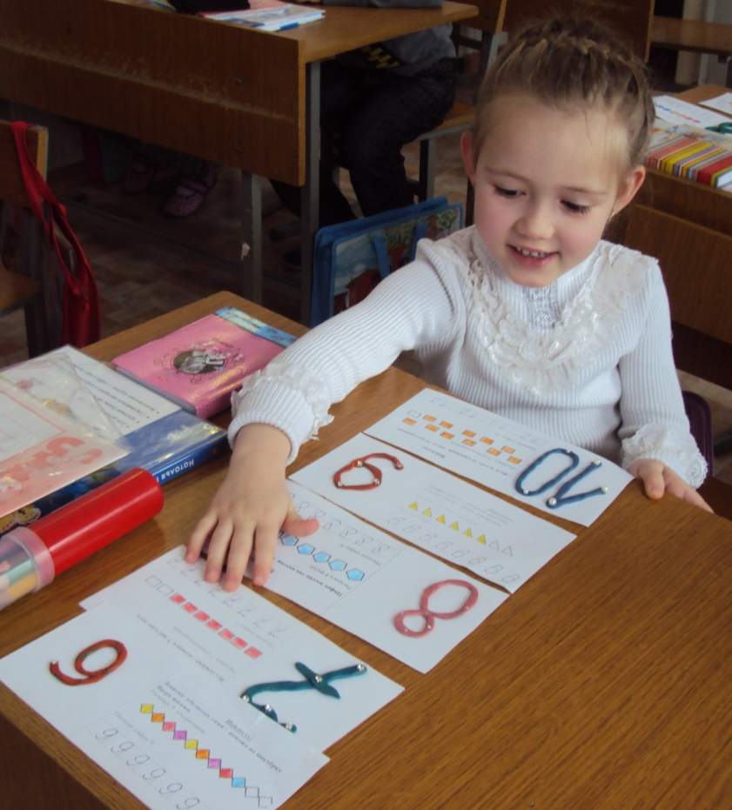

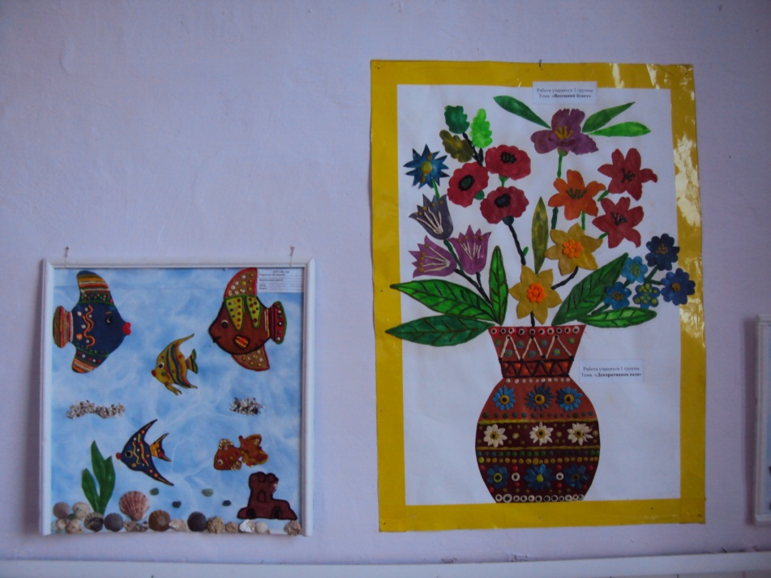

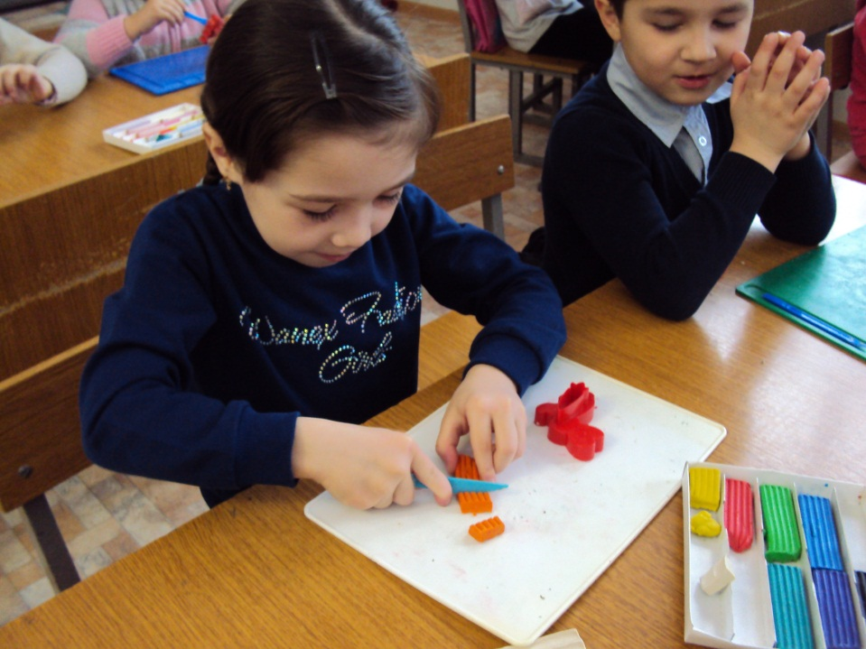
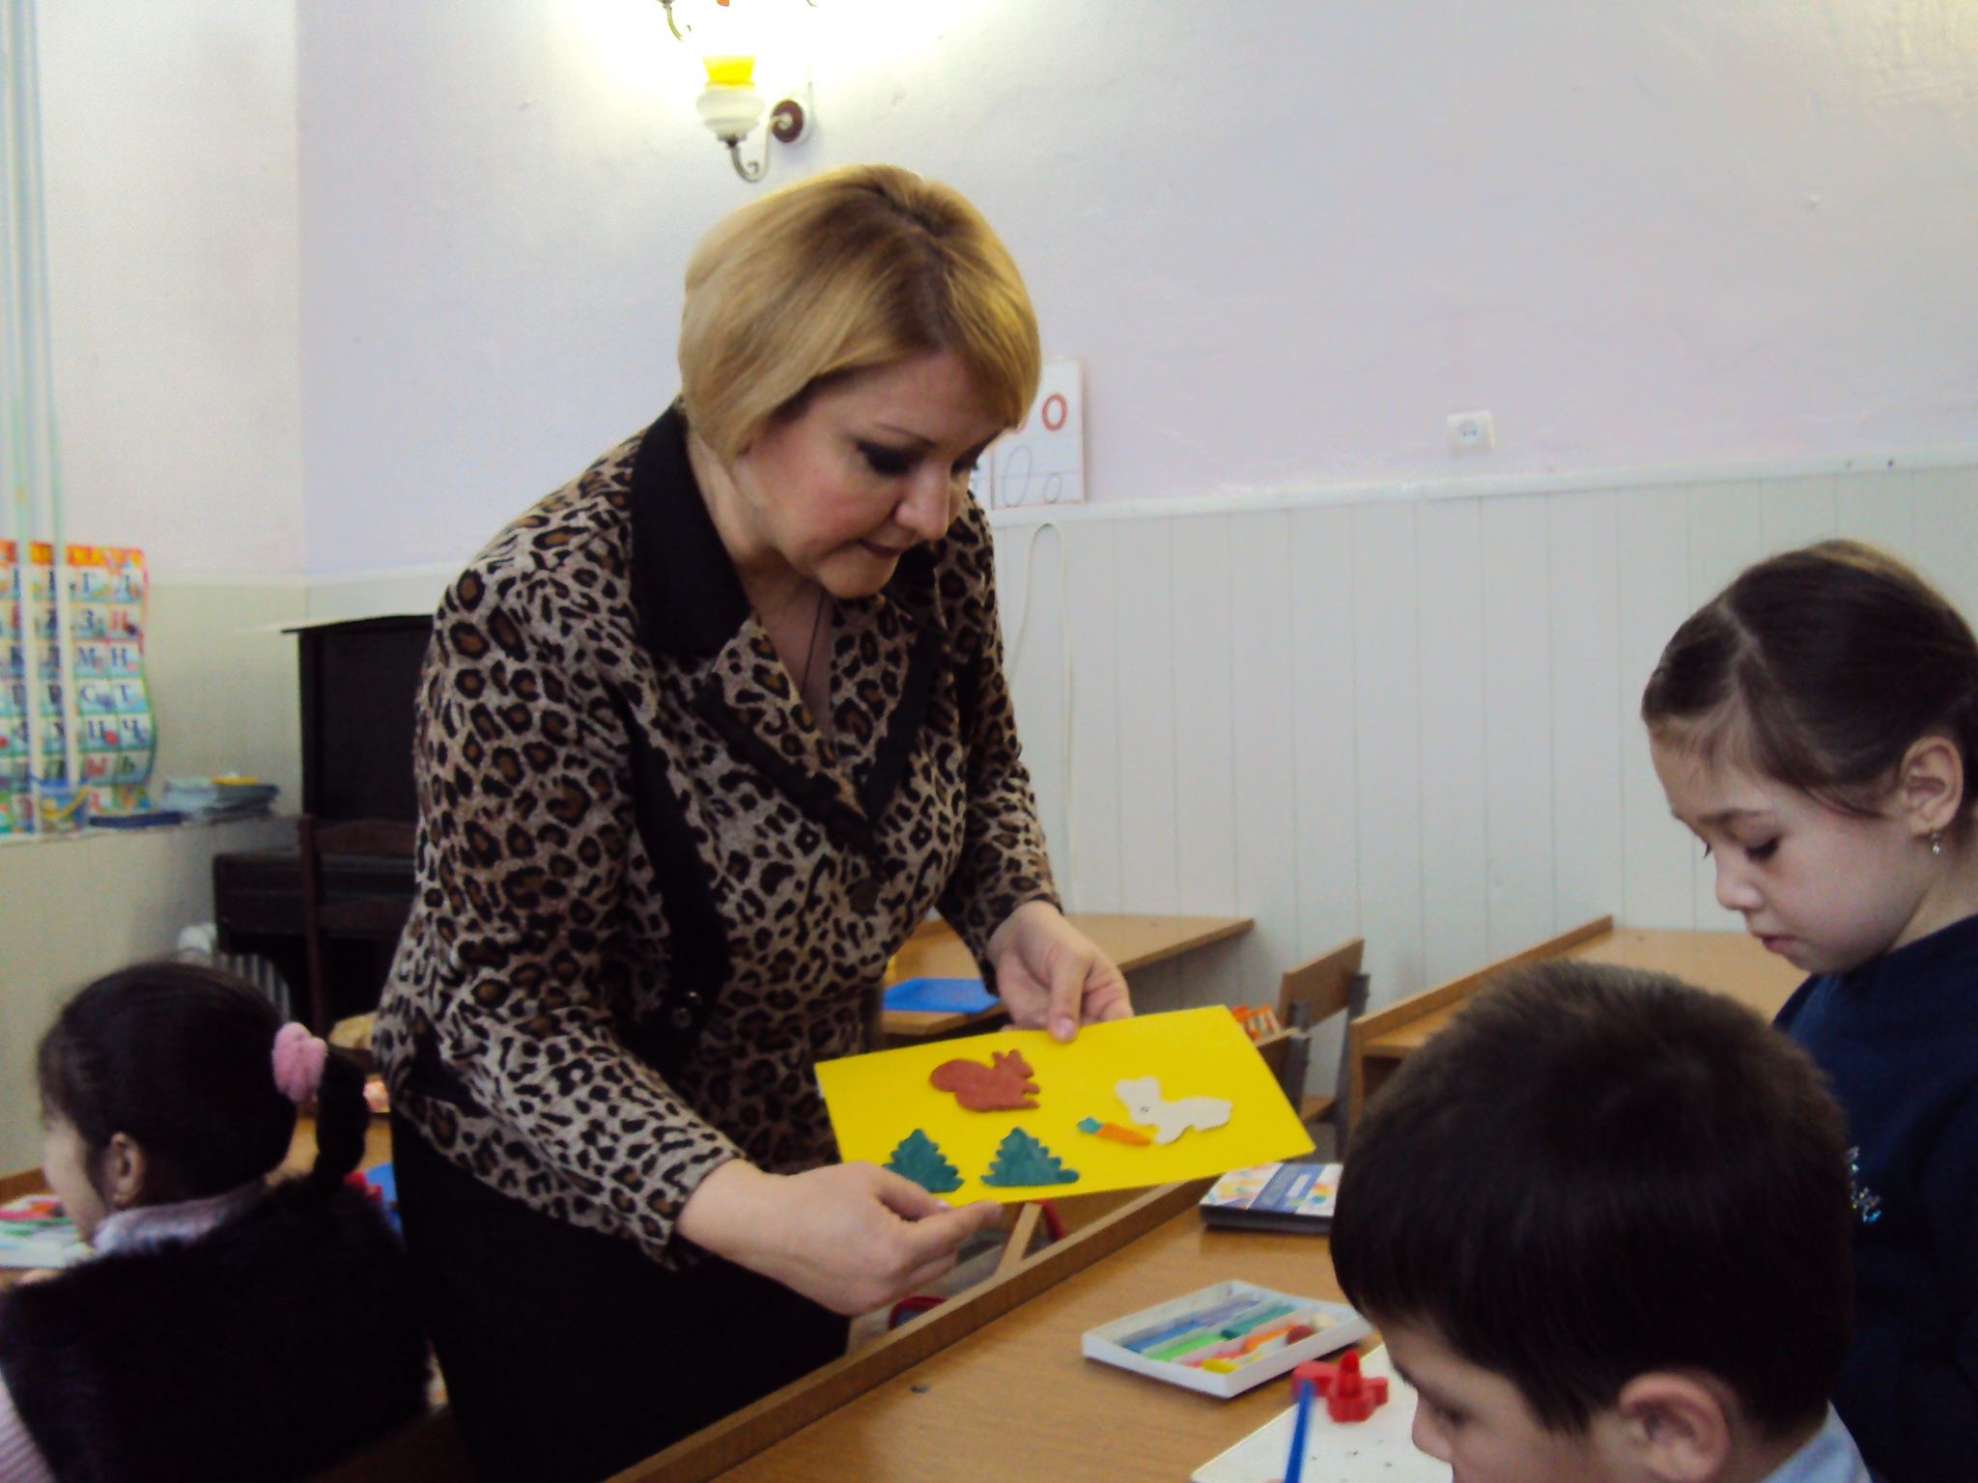
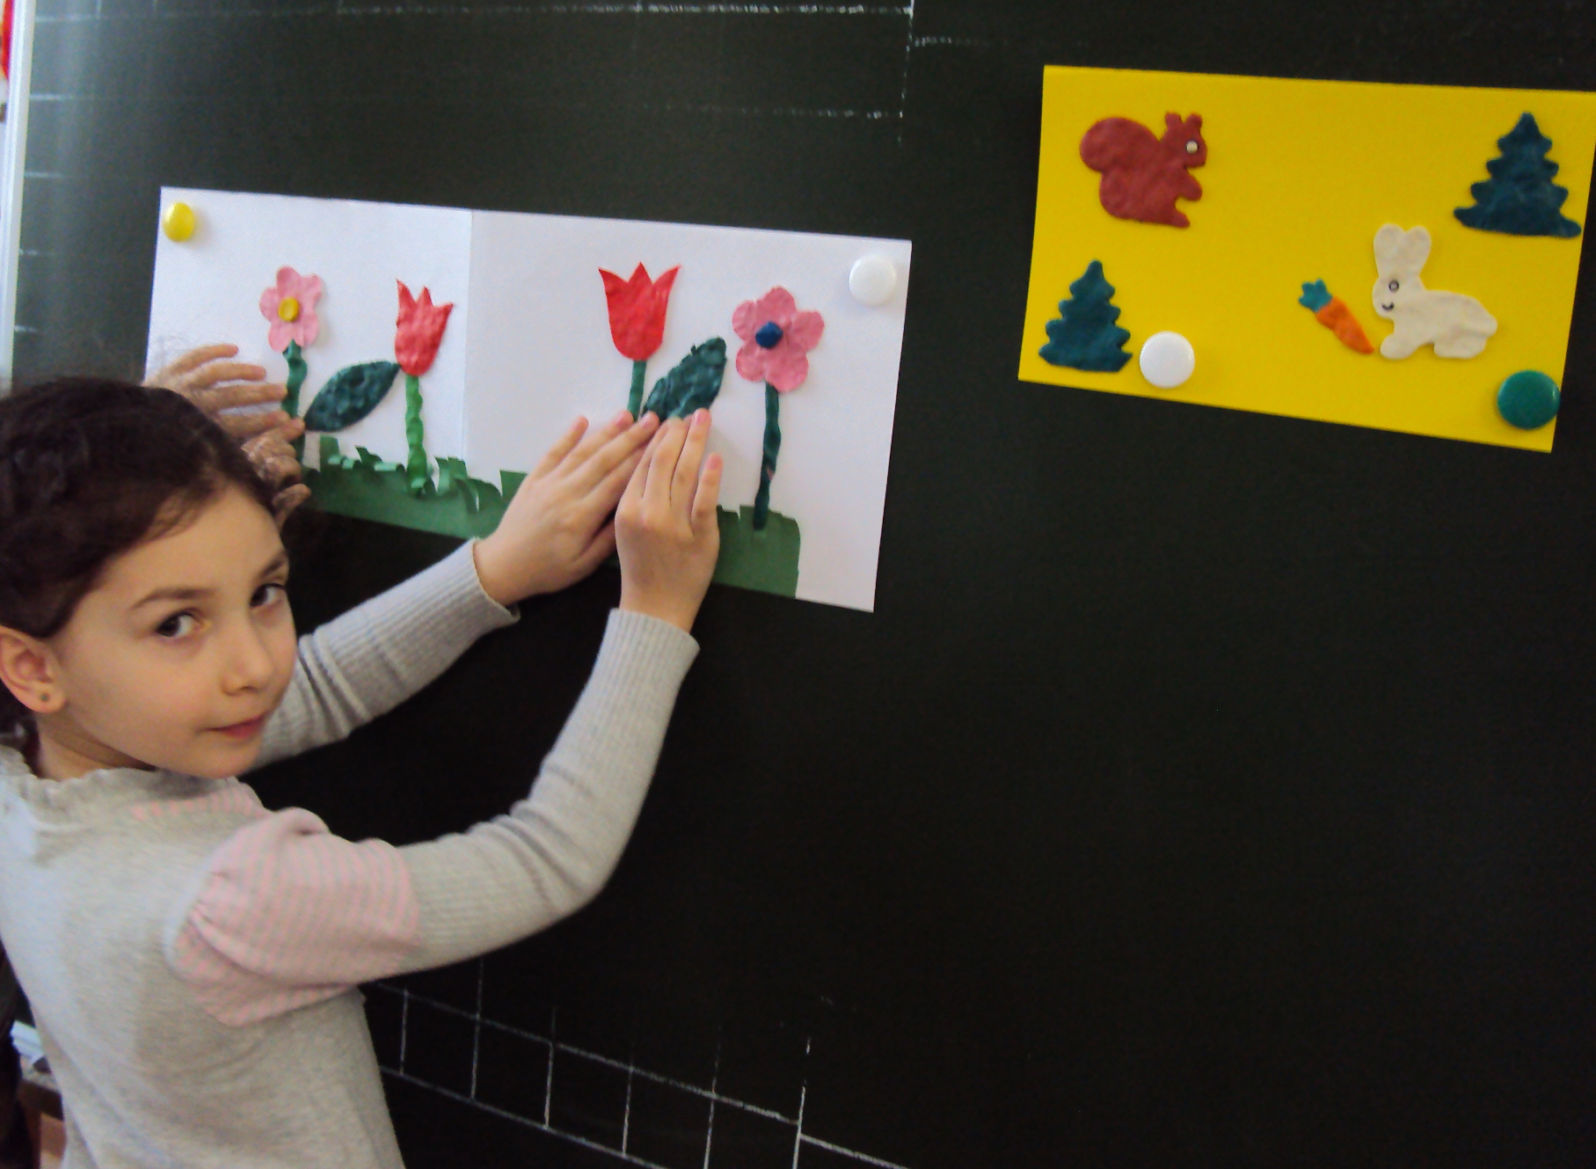

6. Использование современных образовательных технологий и их результативность.

Для реализации познавательной и творческой активности обучающихся в моей работе использую современные образовательные технологии, дающие возможность повышать качество образовательного процесса, более эффективно организовывать занятость обучающихся во время занятий.
В своей работе использую следующие современные образовательные технологии:

- Подбор различного типа материалов к занятиям и для оформления класса с использованием ресурсов сети Internet, офисной техники, музыкальной техники.
- Оформление материалов по различным направлениям деятельности, с использованием программ Microsoft Office Word, Excel, в том числе при разработке планов и конспектов занятий, различного вида мероприятий, консультаций для родителей;
- Использование мультимедийных презентаций и учебных фильмов в программе MicrosoftOffice , PowerPoint , Movie Maker для повышения эффективности образовательных занятий с детьми и внеклассных меропрятий.
- Создание медиатеки для детей 6-7 лет;
- Использование Internet в педагогической деятельности с целью информационного и научно-педагогического сопровождения образовательного процесса в классе, оформление альбомов, стендов, выставок и визитной карточки класса;
- Поиск дополнительной информации для занятий, знакомство с периодикой, общения с коллегами, обмена опытом.
- На сайте Дома детского творчества мною создан альбом, где размещаются фотографии моих мероприятий и уроков.
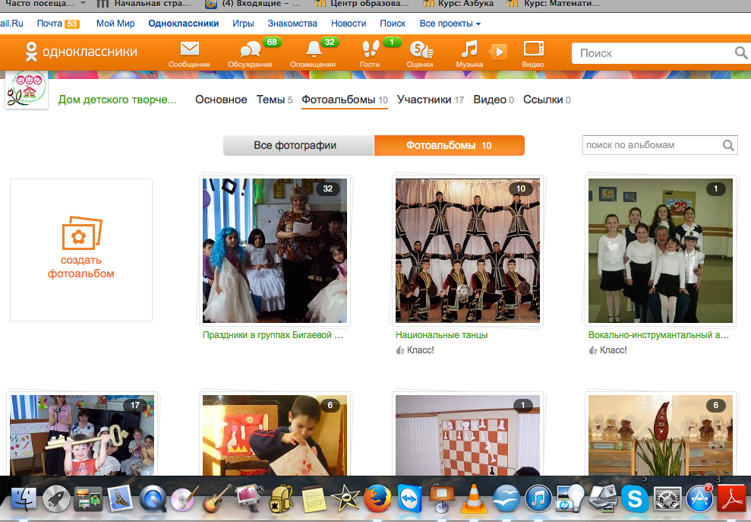

Технологии сохранения и стимулирования здоровья

Пальчиковая гимнастика | Ежедневно в процессе урока | Проводится со всеми детьми, особенно для детей с речевыми проблемами.
Гимнастика для глаз | Ежедневно по 3-5 минут в любое свободное время на уроке | Показ учителя.
Релаксация | На переменах или в процессе урока. | Используется спокойная классическая музыка или звуки природы.
Подвижные игры | Ежедневно на переменах. | Игры подбираются в соответствии с возрастом детей.
Динамические минутки | Во время занятий, от 2 до 5 минут по мере утомляемости детей . | Включают в себя элементы гимнастики для глаз, дыхательной гимнастики и зарядки.

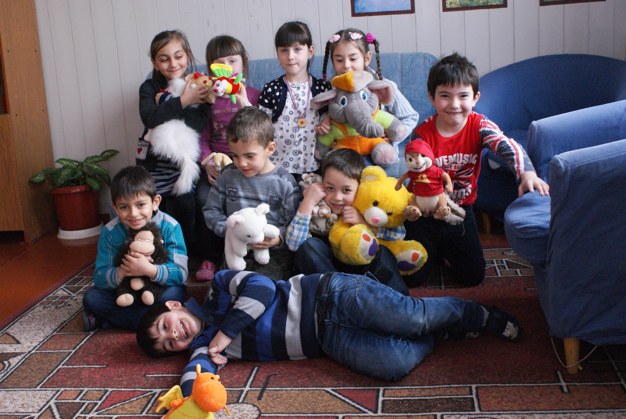
7. Достижения педагога дополнительного образования .
В 2012 году принимала участие во 2-ом Республиканском конкурсе
« Калейдоскоп методических идей» в номинации «Авторская образовательная программа» и была награждена Дипломом 1-ой степени.
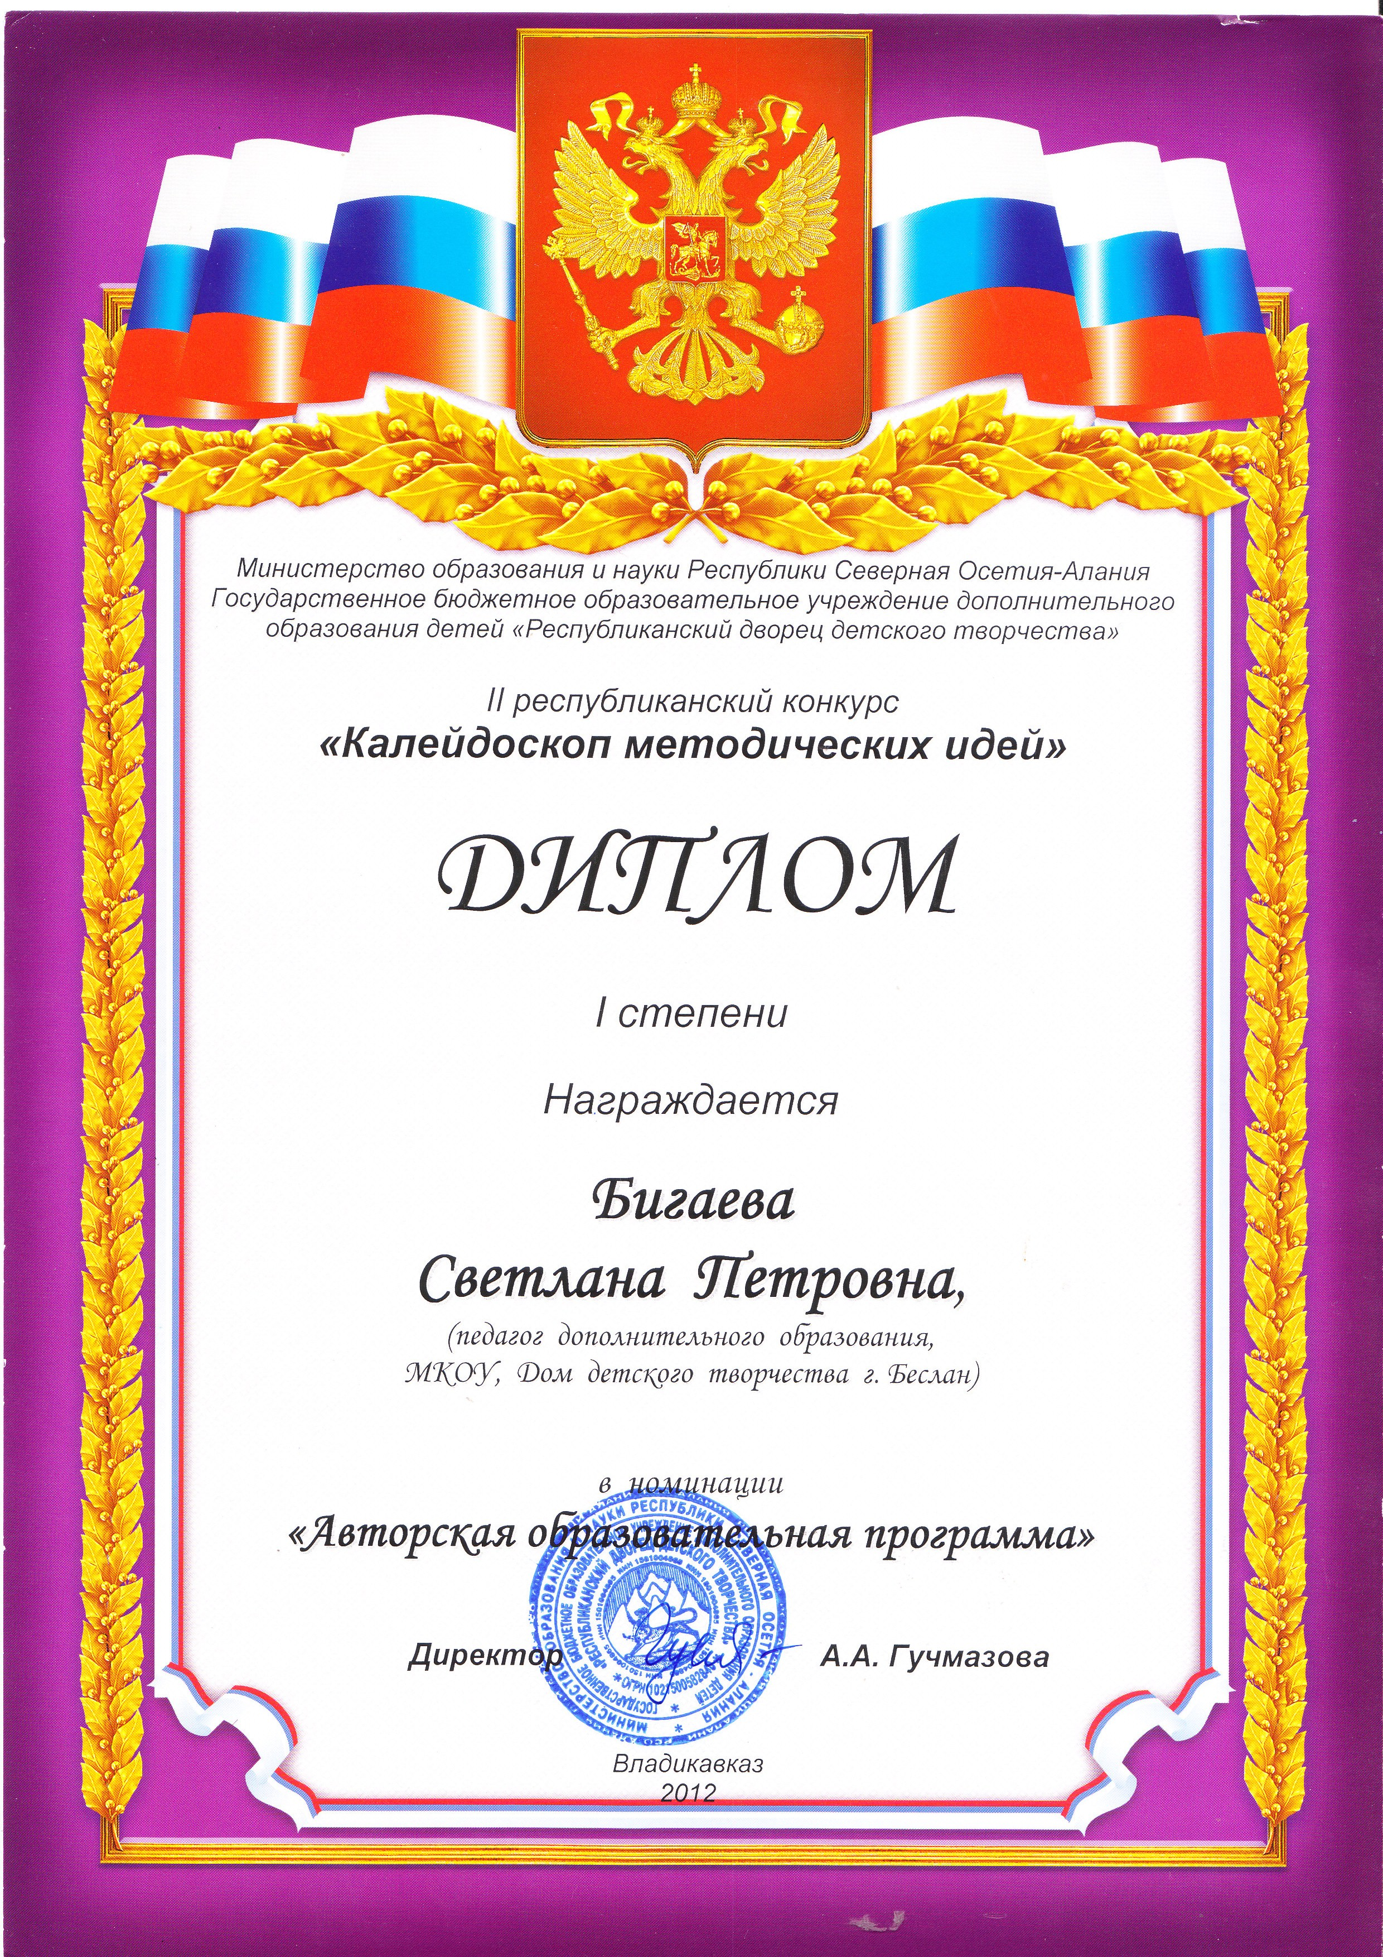
Репортажи о моей педагогической деятельности и внеклассных мероприятиях не раз печатались в газете «Жизнь Правобережья».

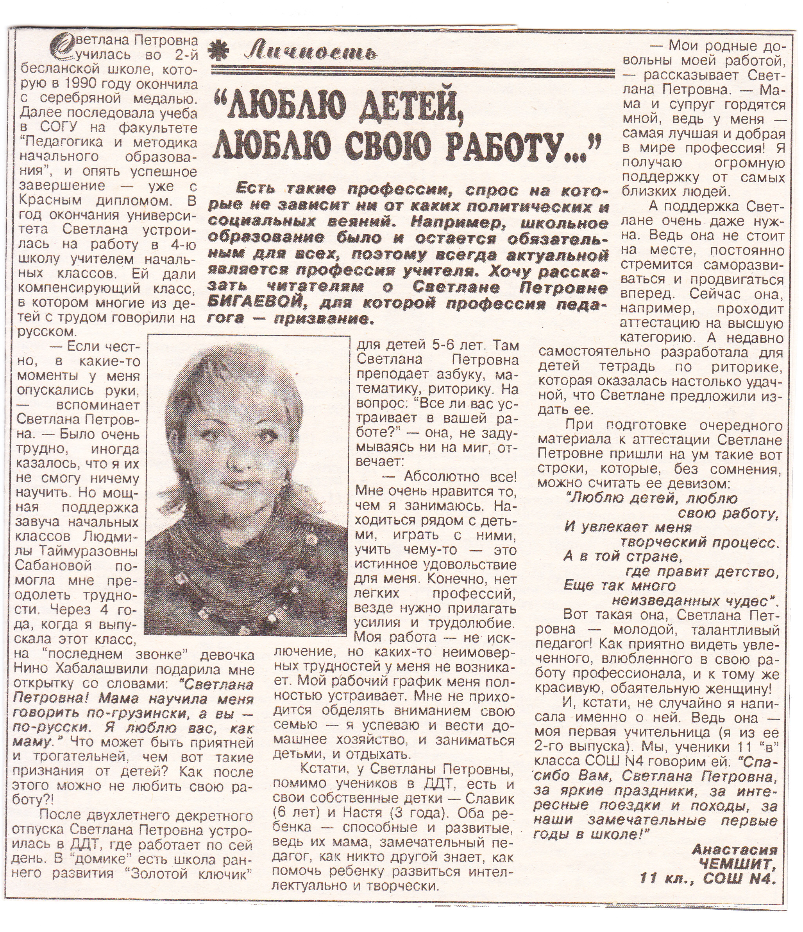
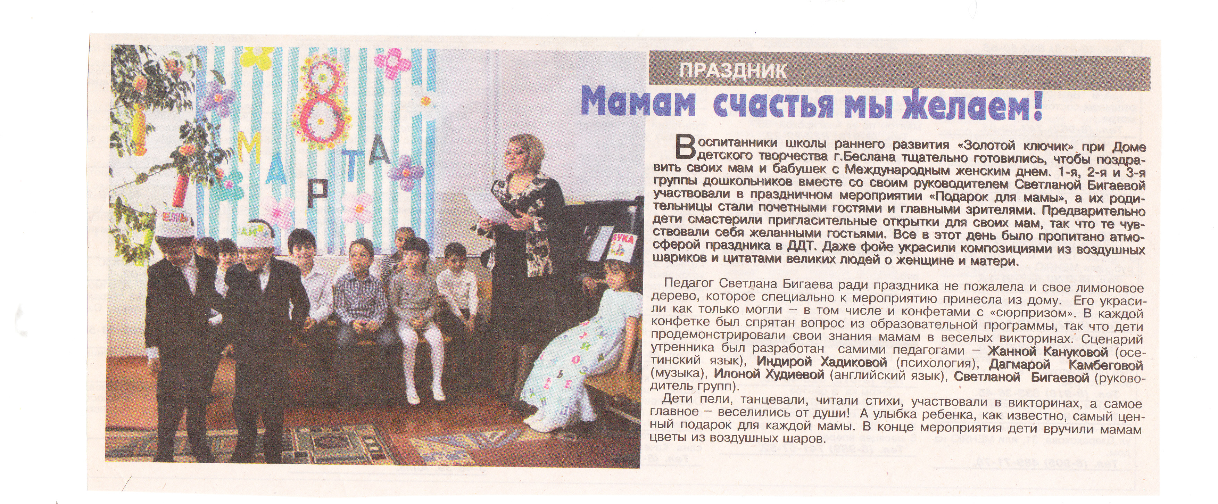

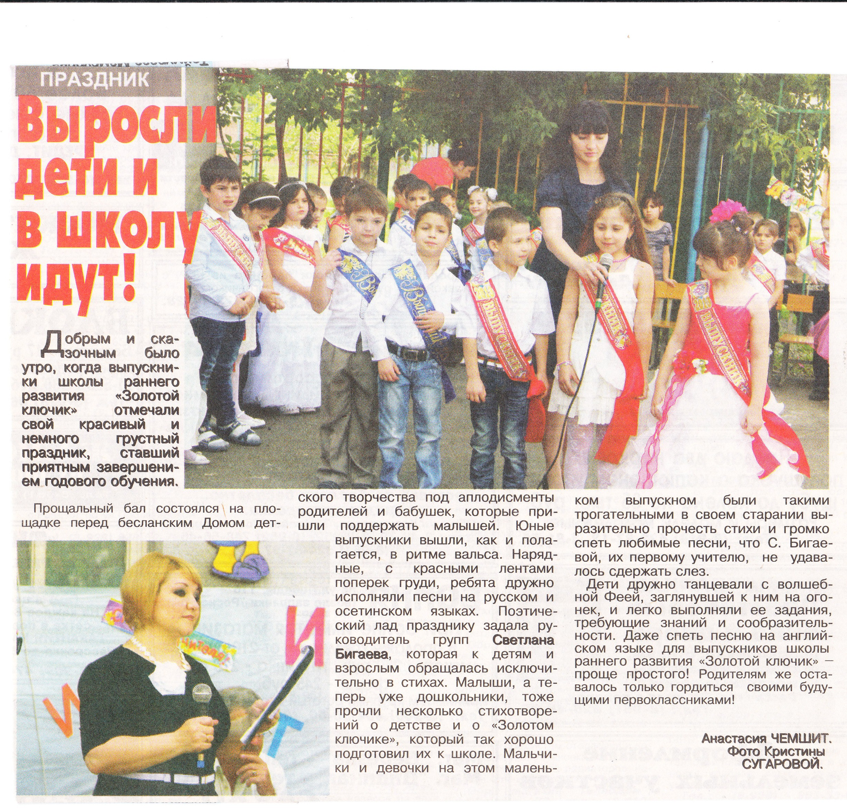

8. Заключение
Наработанный опыт за период педагогической деятельности позволяет мне плодотворно организовывать учебную деятельность и внеклассную работу с дошкольниками. Развитие общества не позволяет останавливаться на достигнутом, побуждает меня к дальнейшему совершенствованию.

Внедрение в процесс обучения и воспитания новых педагогических технологий, современных подходов позволяет мне воспитывать ребенка думающего, обладающего гибким мышлением, активностью, умеющего мыслить. Моё педагогическое кредо хочу выразить следующими строками:

Люблю детей, люблю свою работу
И увлекает меня творческий процесс.
А в той стране, где правит детство,
Еще так много неизведанных чудес!

Приложение

Документы, отражающие наличие профессионального образования.
